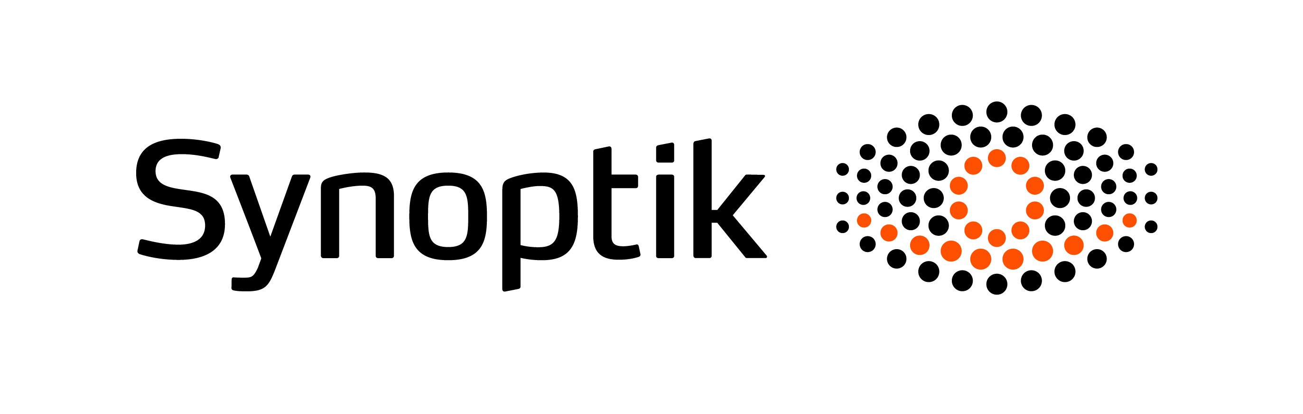
Pressmeddelande Stockholm 16-08-25

Synoptik får ansiktslyft med ny grafisk profil

Optikkedjan Synoptik, med över 120 butiker i landet, byter idag grafisk profil. Synoptiks nya ansikte ska ännu tydligare kommunicera företagets fokus på kundservice och modernisera optikkedjans visuella identitet. Synoptik delar sin nya profil med systerbolagen inom GrandVision N.V., en världsledande aktör inom optisk detaljhandel med butiker i fler än 40 länder.

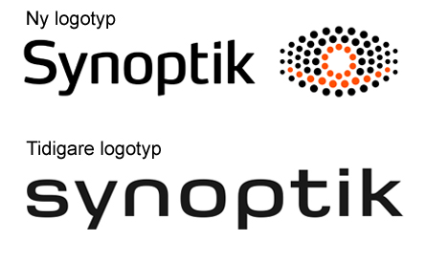
– Synoptik har under de senaste tio åren gjort en enorm resa där vi nu är en av landets största optikkedjor. Som en del av arbetet med att bli Sveriges mest rekommenderade optiker har vi tagit fram en grafisk profil som bättre kommunicerar vad vi står för och som även moderniserar oss visuellt, säger Lottie Funck Ekelund, marknadsdirektör för Synoptik.

Alla delar i den grafiska profilen byts ut, logotyp, typsnitt och manér. Synoptiks nya logotyp består av ordmärket Synoptik i ett specialdesignat typsnitt. Ögat, som är en integrerad del av logotypen, är uppbyggd av punkter och ger en känsla av öppenhet och transparens. Den mänskliga figuren i orange, med armarna utsträckta som i en omfamning, symboliserar värme, service och omtanke
- egenskaper som speglar Synoptiks värderingar och styrkor.

Synoptiks nya grafiska profil lanseras i alla Synoptiks butiker och plattformar i Sverige från och med idag, 25/8.

För mer information:
Lottie Funck Ekelund, marknadsdirektör Synoptik
tfn: +46 (0)73-523 40 22, e-post: lfe@synoptik.se
Bilder för fri publicering kontakta: Olof Mattson
tfn: +46 (0)70-958 96 31, e-post: olof.mattson@perspective.se

